Introducción a la Programación
2do Semestre 2015

Trabajo Práctico
Fast Fast…

Docentes:
Leonor Gutiérrez (lgutierr@ungs.edu.ar)
Santiago Montiel (smontiel@ungs.edu.ar)

Becario:

Diego Martínez (diegoj-martinez@hotmail.com)

Resumen

El siguiente trabajo propone la aplicación de todas las herramientas y conocimientos adquiridos en el trayecto del semestre enfocados en el desarrollo de un juego, el cual fue realizado con pygame, pudiendo así observar lo que aprendimos los integrantes del grupo.

Integrantes:

Jorge Giménez (jorgegimenez_1996@live.com)
Ricardo Gabriel Domínguez Cejas (richard291190@gmail.com)
Alan Fernández (alanfernandez97@hotmail.com)

Introducción

Durante toda la trayectoria del semestre, hemos aprendido los conocimientos básicos de programación, con el lenguaje de Python. Asimismo, para la realización de este trabajo, hemos utilizado la biblioteca de pygame. Esta, incluye cientos de herramientas para el diseño y desarrollo del juego, el cual tiene de nombre “Fast Fast...”. El juego consiste en ir escribiendo nombres los cuales van apareciendo en la pantalla, e ir sumando la mayor cantidad de puntos posibles en un determinado tiempo. El modelo original del juego se encontraba incompleto y se nos dio el objetivo de hacerlo funcionar y personalizarlo.

Comenzando

Originalmente se nos dio el juego en un estado en el que solamente se abría una pantalla principal en negro con una cuenta regresiva (Tiempo) y un contador en 0 (Puntos). Y una serie de 7 funciones vacías a completar para que el juego funcione (actualizar, estaCerca, nuevoNombre, quitar, esValida, puntos y procesar). Una vez completadas, la consigna seria personalizarlo así que trabajamos en ese orden.
Para hacer estas funciones fue necesario muchas pruebas y errores para interiorizarnos con los ejes X e Y de la pantalla, y nos fue sumamente útil los conocimientos adquiridos durante la cursada, principalmente los referidos a funciones y a listas, facilitándonos la interpretación del programa principal e incorporar nuevas ideas al mismo.

Actualizar

Primero y principal se necesitaba que las palabras comenzaran a aparecer aleatoriamente, así que la función madre del juego era “actualizar”, que utilizando la función “nuevoNombre”, que selecciona una palabra aleatoria de una lista que contiene el lemario con un random.randrange hasta la última posición de la lista de palabras y la convierte en minúscula/mayúscula con .lower() o .upper(), hace aparecer una nueva palabra en la pantalla.
Para que esto funcionara primero y principal la función debía buscar en una lista de las palabras en pantalla cada palabra e incrementar su eje en Y para que estas bajen.
Una vez hecho esto a la función le agregamos un condicional con un número aleatorio entre 1 y 0 para que no siempre prosiguiera sino solo cuando salía 1, y si esto sucedía elige una nueva palabra y la agrega a la lista de palabras en pantalla asignándole una posición en X aleatoria, dentro del rango de resolución y del tamaño de la palabra, y posición 5 en Y (explicaremos más adelante porque).
Como último mandato la función debía borrar las palabras que llegaran al borde inferior de la pantalla verificando con un condicional su posición Y y borrándolas de la lista de palabras en pantalla y posiciones con la función .pop.
También la función “actualizar” debía originalmente usar la función “estaCerca” para que no se superpusieran las palabras, pero por una decisión de estilo, elegimos que aparecieran desde el borde superior de la pantalla (Y=5) bajando hacia el inferior y desaparecieran al final, de ese modo nunca se superpondrían y la función quedo sin uso.

Procesar

Después la otra función principal del juego era “procesar” que se encargaba de prácticamente todo lo demás, verificando que las palabras que el usuario escribiera estén en la pantalla con un condicional con la función “esValida”, que toma la palabra escrita por el usuario y la busca en la lista de palabras en pantalla, y si esta, borrándolas con “quitar”, que elimina la posición y la palabra de la lista de palabras en pantalla con la función .pop, y sumando los puntos anteriores con los nuevos dados por la función “puntos”, que toma la palabra ingresada y le asigna un puntaje por cada letra diferente dependiendo si es vocal, consonante, etc. con un condicional.

Terminada esta parte del trabajo el juego quedo de este modo:

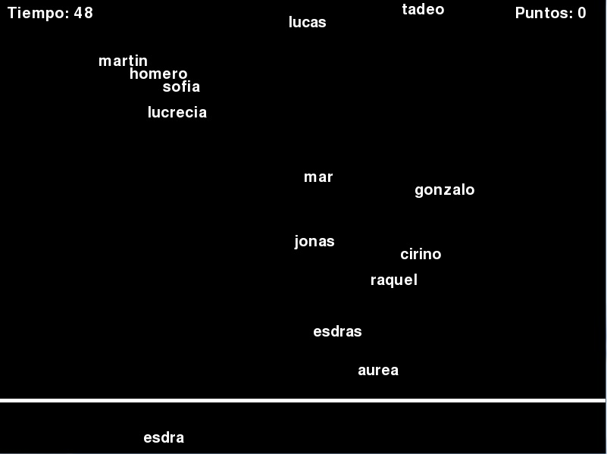

Con todas sus funcionalidades completas pero bastante simple.

Personalizar

Se nos ocurrieron muchísimas cosas para mejorar el programa base pero por una cuestión de tiempo, mucho del cual nos exigían las demás materias de la carrera, no nos fue posible incluirlo todo. Pero aun así logramos un trabajo que nos satisface.

Método de Trabajo

Ya en este punto utilizamos varios métodos de trabajo. En un principio nos enviábamos vía e-mail los progresos que cada uno hiciese, pero esto se volvía engorroso, teniendo que enviar y recibir varias veces el mismo archivo. Así que también en cierto punto del trabajo pasamos a trabajar con el programa OneDrive que nos permitía tener una carpeta sincronizada en la cual podíamos trabajar independientemente, manteniendo simultaneidad en el trabajo.

Temática

Tanto la temática del juego como el nombre del mismo no lo teníamos definido a la hora de trabajar, cada uno iba incorporando cosas que le gustaban a cada uno hasta que lo definiéramos, y pasamos por varias temáticas como por ejemplo terror y dinosaurios. Pero casi al final nos decidimos por una temática de autos, tomando como referencia juegos como Need for Speed y Grand Theft Auto o películas como Rápido y Furioso para la música y la ilustración.
Cambiamos el lemario original de nombres por uno de modelos de autos.
Por otro lado el nombre original nos pareció que quedaba muy bien con la temática elegida.

Música

Para agregar cosas como la música e imágenes al juego se buscó en internet tutoriales que explicaran como incorporarlos, que bastaba con agregar una línea de código al principio y al final del programa principal para cada cosa, y siempre usando funciones ya incluidas en la biblioteca de pygame como pygame.mixer.music o pygame.image.
Para incorporar los sonidos para cuando el usuario acierta o desacierta se modificó la función procesar haciendo que cuando la función “esValida” devolviera True el programa reprodujera un sonido (sonido.play()) y cuando devuelva False reproduzca otro.

Ilustración

Para darle vida, por así decirlo, al juego lo principal era darle color a las letras y ponerle un fondo. Antes de elegir la temática colocamos un fondo que hacía difícil la lectura de las palabras, así que optamos por sacarlo. Y le asignamos colores aleatorios a las palabras que van apareciendo modificando la asignación de colores en extras por una lista y agregando a la función “actualizar” la orden de que cuando cree una nueva palabra también agregue un nuevo color, en base a 3 números generados aleatoriamente con un randrange hasta 255, y lo guarde en la nueva lista.
Luego optamos por ponerle imágenes únicamente en los lados por donde no pasaban las palabras.
En este punto se trató de buscar alguna función que nos permitiese ajustar el tamaño de las imágenes según la resolución del juego como PIL, pero lamentablemente no existía ninguna disponible para la versión 3.1 de Python. Así que únicamente nos concentramos en que estas no obstaculizaran la lectura de las palabras.
Una vez elegida la temática final se ajustó el tamaño de las imágenes para que aparecieran en un costado y del otro costado se modificó la función “actualizar” para que solo aparecieran palabras ahí.
Finalmente también se modificó la fuente de los indicadores (tiempo, puntos, records, etc.) y se asignó mayúscula para todo lo demás. También se agregó una línea que dividiera la imagen de las palabras que van apareciendo y se ajustó la posición de las palabras según la resolución modificando el programa en extras y en configuración.

Menú

La idea principal del mismo era dar más opciones de juego al usuario, pero termino siendo una de las ideas que no pudimos completar. Quedando solamente la función de volver a jugar y salir.
Para este también se buscó tutoriales y bajamos una línea de código con un menú base ya armado que lo modificamos para la temática, incorporándole un fondo, cambiando la fuente de las palabras y la imagen del cursor.

El juego completado quedo así:

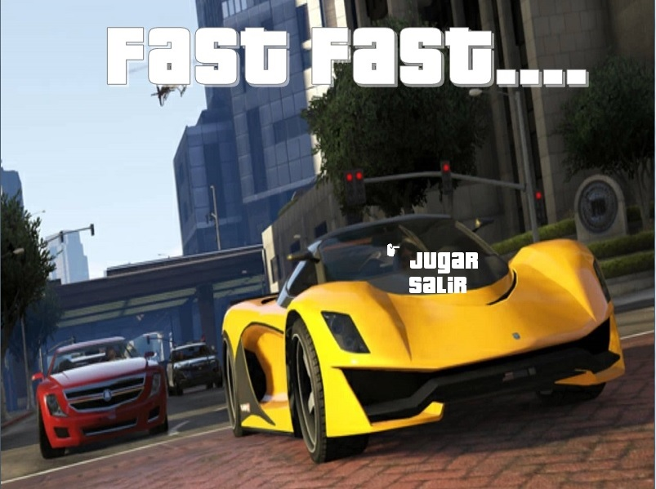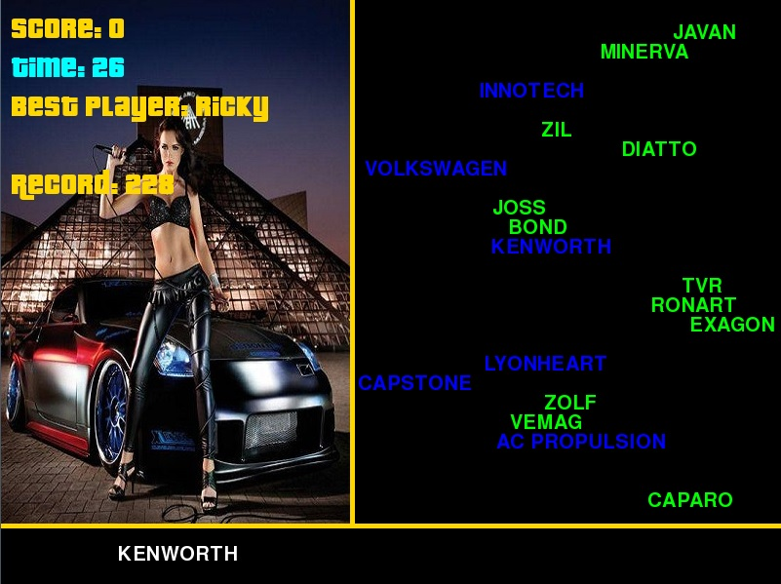

Comentarios Finales

Programar Fast Fast… nos ha ayudado a darnos cuenta de todo lo que aprendimos en la cursada exigiéndonos pero al mismo tiempo siendo muy gratificante al ver plasmado el esfuerzo en algo que ya es tan común en lo cotidiano como son los videojuegos hoy en día. Hemos disfrutado tanto la materia como la forma en que fue dada y esperamos que este trabajo demuestre todo esto que acabamos de expresar.

